Муниципальное казённое дошкольное образовательное учреждение детский сад общеразвивающего вида №1 г. Узловая



**«По секрету**



**всему свету»**

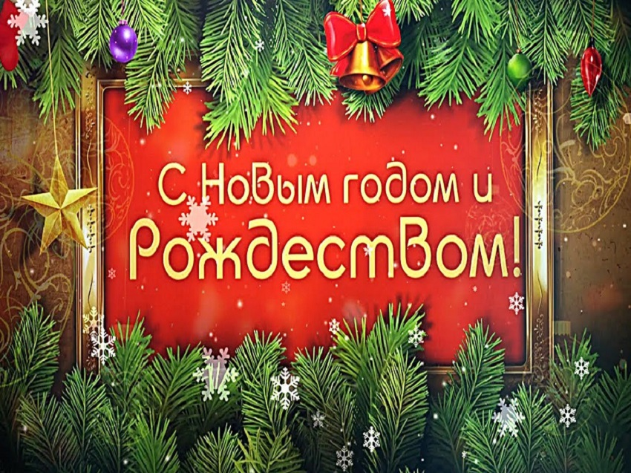**НОВОГОДНИЙ ВЫПУСК**

**В этом номере:**

* **Новый год для детей: как украсить дом и привлечь к этому ребёнка**
* **Новогодние игры и забавы для всей семьи.**
* **Весёлые зимние каникулы.**
* **Пожарная безопасность в новогодние каникулы.**
* **Поздравление от сотрудников МКДОУ д/с №!.**



**Несколько идей, как привлечь ребёнка к подготовке Нового года:**

* **Совместный просмотр фильмов.** Можно посмотреть любимые новогодние мультфильмы или фильмы.
* **Письмо Деду Морозу.** Предложите ребёнку написать или нарисовать письмо с желаниями и планами на следующий год.
* **Украшение дома и ёлки**. Ребёнок может помочь развесить светящиеся гирлянды или выбрать место для праздничного декора.
* **Готовка праздничных угощений.** Например, можно испечь имбирное печенье в виде ёлки, звезды, пряничного человечка или сердечка.
* **Участие в выборе подарков**. Возьмите ребёнка с собой в магазин или предложите выбрать подарки в интернет-магазине. Если ребёнок слишком мал, дайте ему простые задачи, например, выбрать цвет упаковочной бумаги или открытку.
* **Упаковка подарков**. Разложите перед ребёнком разные материалы для упаковки: бумагу, ленточки, наклейки. Пусть он сам оформит подарок для бабушки, папы или друга.

При выборе задач для ребёнка стоит учитывать его возраст и интересы.





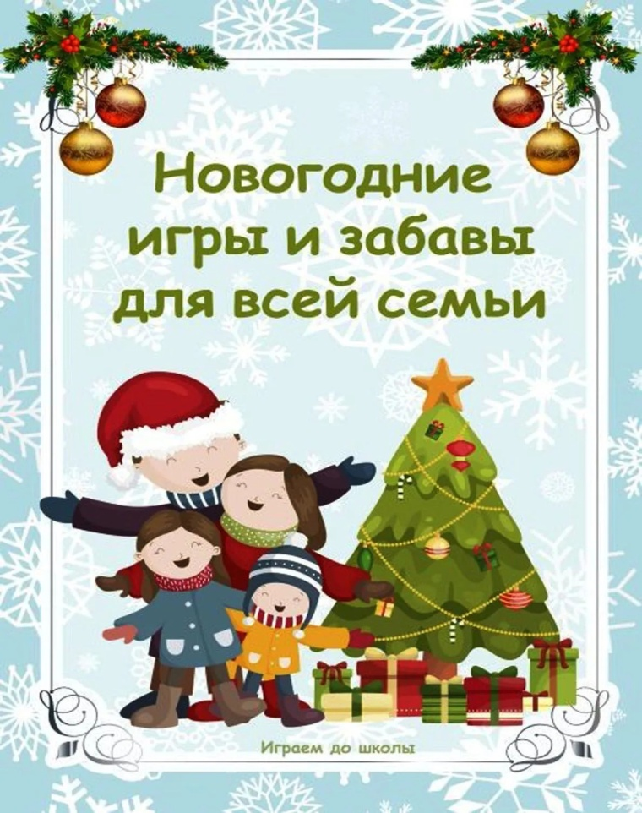

* **Не разбуди Деда Мороза.** Самого старшего в семье назначают Дедом Морозом. Он садится в комнате на стул, и ему завязывают глаза. Недалеко от Деда Мороза кладут коробок (подарок). Каждый по очереди должен пройтись по комнате очень тихо, чтобы не разбудить Деда Мороза, и забрать подарок. Если Дед Мороз поймал похитителя, тот выполняет желание всей семьи. Если похитителю удалось украсть подарок, то он получает свой приз.
* **Новогодние запевы.** Каждый участник вытягивает из непрозрачного мешка записку со словом на зимнюю или новогоднюю тематику. Его задача спеть песню с этим словом, а если он такую песню не знает, то ему необходимо ее придумать самому.

**Рекомендуем Вам несколько интересных игр:**

* **Нарисуй нос Снеговику.** На двух листах нарисуйте Снеговиков, завяжите участникам глаза и предложите дорисовать нос Снеговику.
* **Весёлые старты** (кто быстрее наденет валенки; без помощи рук перенести воздушный шарик, мандарины и т.д.; кто дольше продержит снежинку (кусочек ватки) в воздухе. дуя на неё).
* **Надевайте варежки.** Отличный вариант поддержать друг друга, посмеяться и проявить свою силу. Каждый участник получает мандарин и варежки. По команде «старт» каждый участник надевает варежки и чистит свой мандарин, а в варежках это сделать ой как непросто. Поэтому тот, кто первый справится, тот и победил.

**Во что поиграть в новогоднюю ночь?**



**Как устроить детям весёлые зимние каникулы?**

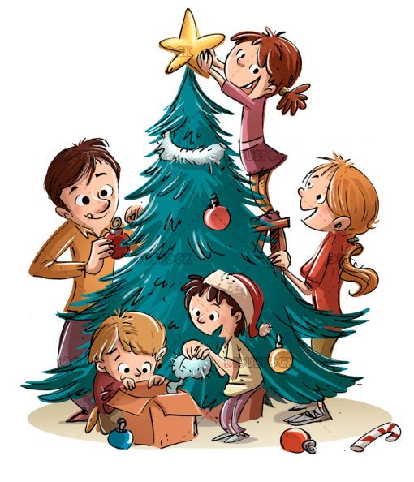

Как организовать выходные, если вы никуда не уезжаете? Чем занять ребёнка, чтобы он не скучал и провёл каникулы весело и интересно? О чём мечтают дети, думая о праздниках? О волшебстве, маскарадах, ледяных горках, путешествиях. О чём думают родители? О долгом сне, диване и телевизоре или книжке. И о тишине!

Родители, если вы пролёживаете перед телевизором все 10 дней, то праздники пройдут быстро и скучно, а дети ваши останутся разочарованными. Вот советы, как сделать каникулы интересными для себя и детей.

1. Для детей самое главное, чтобы дни были разнообразными. Напишите план: горка, снег, гулянья, гости, представления, музеи.
2. Как можно больше времени проводите на свежем воздухе. Если есть возможность, съездите к друзьям за город. Гуляйте в парке, во дворе, ездите в лесопарки, берите коньки – и марш на каток, катайтесь на лыжах. Постарайтесь весь световой день провести на улице. Ведь когда выйдете на работу, погулять уже не получится. И детям гулянье необходимо!
3. Сделайте то, о чём давно мечтали, но до чего никак не дойдут руки. Поставьте домашний спектакль, съездите в гости к друзьям или родственникам, которые далеко живут, сходите в театр, в кино. Главное - всей семьёй!
4. Разнообразьте катание с горки – устройте там праздник с конкурсами: кто дальше всех уедет, кто быстрее и т.д.
5. Устройте день рождественских подарков. За пару дней до праздника организуйте дома «волшебную мастерскую». Купите книжку с поделками и мастерите вместе с детьми!
6. Не смотрите телевизор безостановочно! Заранее отметьте в программе те передачи и фильмы, которые вам понравятся, посмотрите их всей семьей, обсудите.

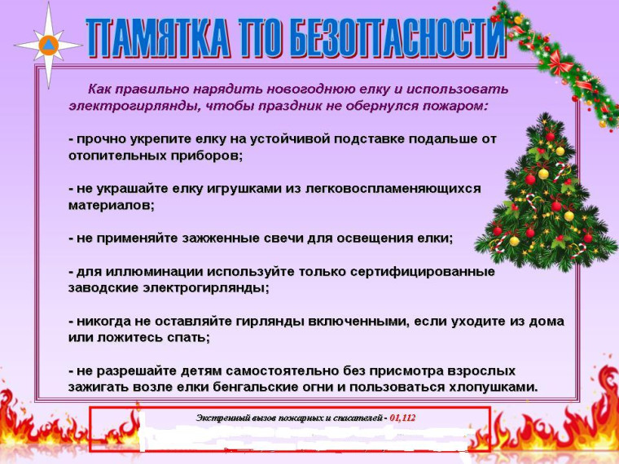



Уважаемые коллеги, родители и наши дорогие воспитанники!

Коллектив МКДОУ детский сад общеразвивающего вида №1 г. Узловая

поздравляет вас с наступающим Новым Годом и Рождеством!

Мы благодарим коллег за творчество, профессионализм, неравнодушное отношение к делу и любовь к детям!

Мы благодарим родителей (законных представителей) за сотрудничество, доверие и понимание связи семьи и детского сада!

Дорогие наши воспитанники!  
В новый год мы вам желаем,  
Много сказок и чудес.  
Пусть искрится снег сверкает,  
Будет счастье до небес.  
Дед Мороз даёт подарки,  
Будет ёлка, хоровод.  
Жизни сочной, классной, яркой  
В добрый праздник Новый год!!!

Пусть следующий 2025 год преподносит приятные сюрпризы, не дает скучать, пусть в ваших семьях царит гармония и уют!  
Пусть дети радуют новыми успехами!

Желаем вам здоровья, счастья благополучия, мира и добра!